REQUISITOS DE LOS COMPROBANTES FISCALES

EJERCICIO 2016

- Comprobantes fiscales vigentes en 2016.

  - Comprobantes Fiscales Digitales a través de Internet (CFDI) Versión 3.2. en el XML.

Los CFDI que se reciban de los proveedores, deberán almacenarlos en medios magnéticos, ópticos o cualquier otra tecnología, en su archivo electrónico XML. Se podrá solicitar al proveedor una representación impresa del comprobante fiscal el cual debe contener los siguientes requisitos:

- Contener impreso la clave del RFC de quien lo expide, el régimen fiscal (este requisito tiene facilidad administrativa de vigencia hasta el 31 de Diciembre de 2016) y el domicilio en el que se expidan los comprobantes, cuando tenga más de un local o establecimiento.
- Contener el número de folio fiscal y el sello digital del SAT, así como el sello digital de la persona que lo expide.
- Lugar y fecha de expedición.
- Clave de RFC a favor de quien se expide el CFDI.
- Cantidad, unidad de medida (la que utilicen conforme a los usos mercantiles, en caso de servicios, arrendamiento y subarrendamiento se podrá colocar “NA” o cualquier otra análoga) y clase de los bienes o mercancías o descripción del servicio o del uso o goce que amparen.
- Valor unitario consignado en número.
- Importe total consignado en número o letra, así como el monto de los impuestos que en los términos de las disposiciones fiscales deban trasladarse, desglosado por tasa de impuesto y en su caso, el monto de los impuestos retenidos.
- En el comprobante se deberá señalar en forma expresa si el pago de la contraprestación se hace en una sola exhibición o en parcialidades (forma de pago).
- Cuando se pague un comprobante en parcialidades, se emitirá un comprobante fiscal por cada parcialidad indicando la cantidad de la parcialidad que se cubre en el momento y el IVA que se paga en dicha parcialidad, además deberá contener el número, la fecha y el importe total del comprobante fiscal expedido por el valor total.
- Método de pago, ya sea en efectivo, transferencias electrónicas de fondos, cheques nominativos o tarjetas de débito, de crédito, de servicio o las denominadas monederos electrónicos que autorice el SAT (este requisito tiene facilidad administrativa de vigencia hasta el 31 de Diciembre de 2016).
- Número y fecha del documento aduanero, tratándose de ventas de primera mano de mercancías de importación.
- Código de barras bidimensional generado conforme a la especificación técnica que se establece en el rubro II.D del anexo 20 de la RMF.
- Número de serie del CSD del emisor y del SAT que establece el rubro II.A del Anexo 20 de la RMF.
- La leyenda “Este documento es una representación impresa de un CFDI”
- Fecha y hora de emisión y de certificación del CFDI.
- Cadena original del complemento de certificación digital del SAT.
- Las representaciones impresas de un CFDI emitidas por ventas realizadas y servicios prestados por personas físicas del sector primario, arrendadores y mineros, deberá estar a lo siguiente:
  - Espacio para registrar la firma autógrafa de la persona que emite el CFDI.
  - Respecto al número de serie del CSD del emisor, en su lugar se incluirá el número de serie del CSD del emisor del PAC.

Mediante facilidad administrativa, se podrá consignar los RFC genéricos: XAXX010101000 y XEXX010101000, en los casos de comprobantes fiscales globales que amparen una o más operaciones efectuadas con el público en general o que amparen una o más operaciones con clientes extranjeros, respectivamente

De igual forma se tiene que comprobar que el CFDI es autentico, por lo tanto se deberá ingresar a la pagina del SAT en sección de “Comprobantes Fiscales” se capturan los datos del comprobante requeridos para obtener la validación, o bien se pueden validar los comprobantes en forma global para lo cual en la aplicación informática que estará disponible en la página del SAT, se podrán ingresar archivos que contengan los datos de los CFDI que se validan. Para verificar la estructura, el sello y cadena original de un CFDI su liga es:
https://www.consulta.sat.gob.mx/sicofi_web/moduloECFD_plus/ValidadorCFDI/Validador%20cfdi.html

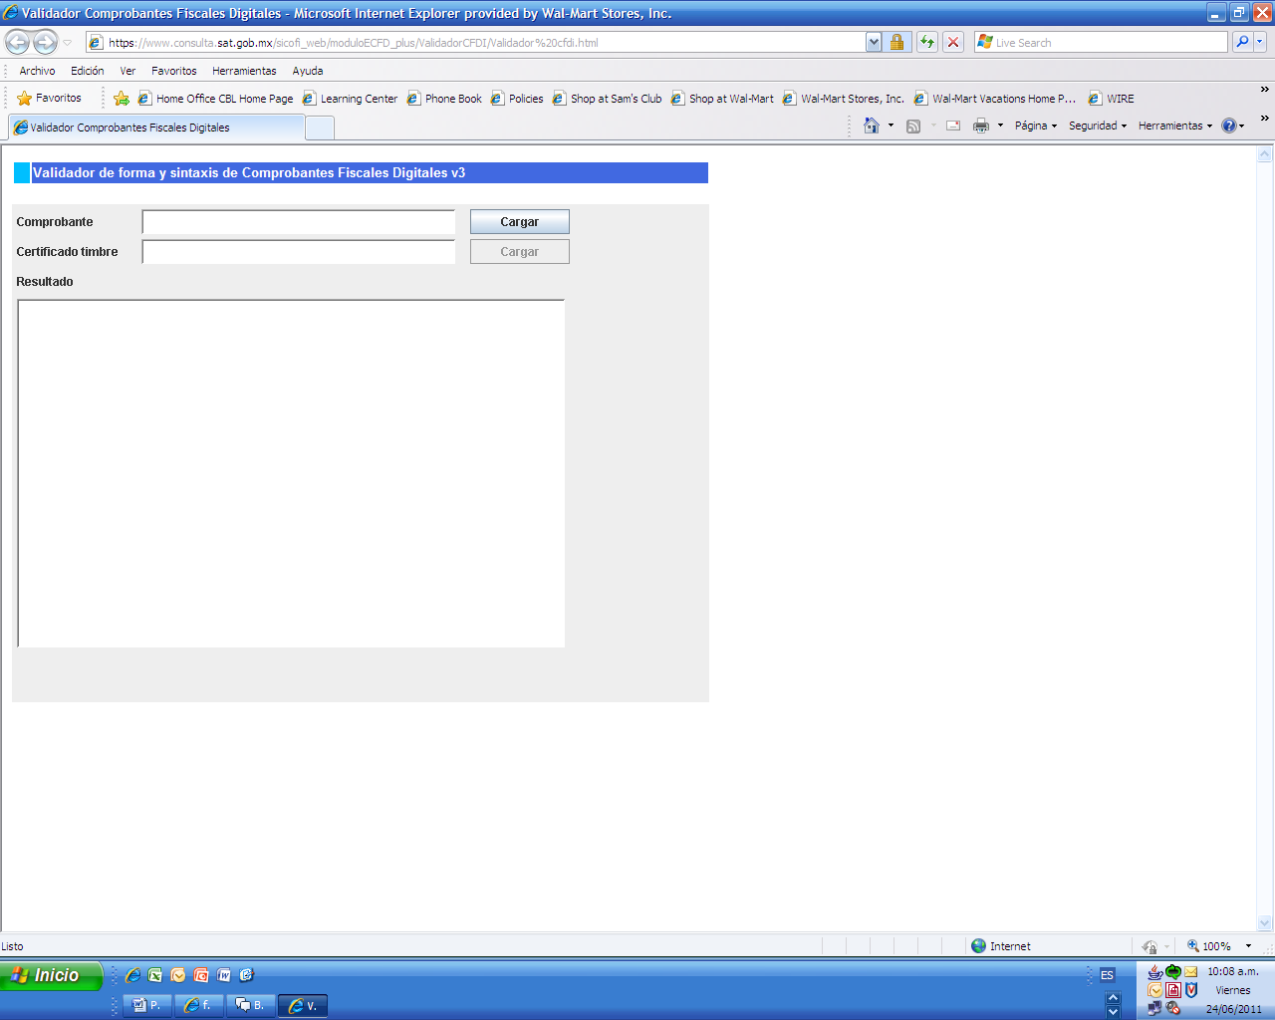

El servicio de validación de CFDI la liga es: https://verificacfdi.facturaelectronica.sat.gob.mx/
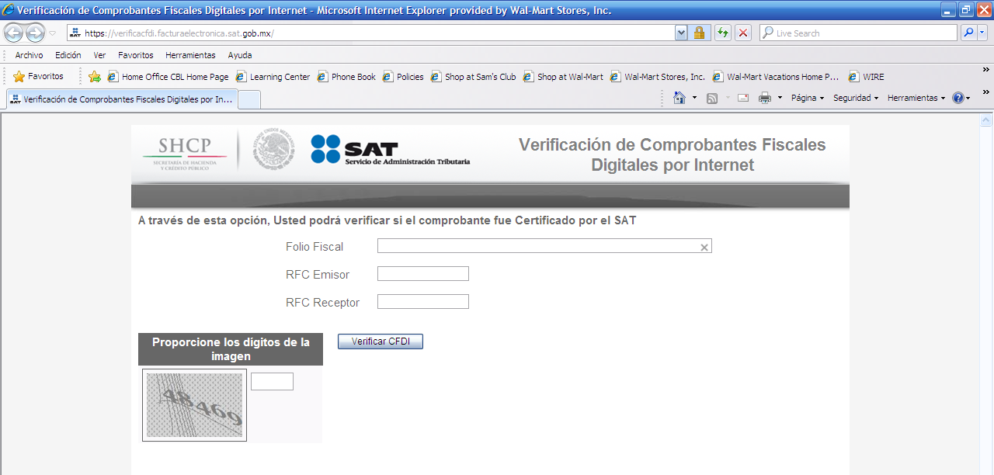

Mediante una facilidad administrativa por parte de la autoridad se indica que se podrá no colocar los siguientes requisitos en los comprobantes fiscales digitales a través de Internet (CFDI):

- Régimen fiscal en que tributen conforme a la Ley del ISR.
- Domicilio del local o establecimiento en el que se expidan los comprobantes fiscales.
- Forma en que se realizó el pago.

Los que apliquen para los CFDI´s la facilidad administrativa antes mencionada, señalarán en los apartados designados para incorporar dichos requisitos, la expresión NA o cualquier otra análoga.

Se podrá señalar en los apartados designados para incorporar los requisitos previstos la información con la se cuente al momento de expedir los CFDI´s.

  - Los CFDI generados por un prestador de servicios de generación de Comprobante Fiscal Digital por Internet del Sistema Producto. (PSGCFDISP).

Además de cumplir con los requisitos de la clave del RFC de quien lo expida, el régimen fiscal que tributan, domicilio en caso de que tenga más de un establecimiento, lugar y fecha de expedición, RFC para quien se expide, cantidad, unidad de medida y clase de los bienes o mercancías o descripción del servicio o del uso o goce recibido, valor consignado en número e importe total en número o letra, forma de pago, método de pago, número y fecha del documento aduanero, tratándose de ventas de primera mano de mercancías de importación, las representaciones impresas deberán contener lo siguiente:

- La cadena original con la que se generó el sello digital.
- El sello digital generado a partir del CESD del PSGCFDISP que generó el comprobante.
- El número de serie del CESD del PSGCFDISP.
- La leyenda: “Este documento es una representación impresa de un CFDI del Sistema Producto”.
- La Hora, minuto y segundo de expedición
- La Serie que corresponderá a las siglas de identificación definidas para cada PSGCFDISP.
- El área para plasmar la firma autógrafa o huella digital del productor con la siguiente leyenda “Acepto de total conformidad y bajo protesta de decir verdad que los datos asentados son verídicos”.
- El Código de barras generado conforme a las especificaciones técnicas que se establecen en el rubro I.D. del Anexo 20.Este tipo de comprobantes, deberán incorporar la siguiente información:

Mediante una facilidad administrativa por parte de la autoridad de vigencia al 31 de diciembre de 2016, se indica que se podrá no colocar los siguientes requisitos en los comprobantes fiscales digitales (CFDI):

- Régimen fiscal en que tributen conforme a la Ley del ISR.
- Domicilio del local o establecimiento en el que se expidan los comprobantes fiscales
- Forma en que se realizó el pago.

Los que apliquen para los CFDI´s la facilidad administrativa antes mencionada, señalarán en los apartados designados para incorporar dichos requisitos, la expresión NA o cualquier otra análoga.

Se podrán señalar en los apartados designados para incorporar los requisitos previstos en las fracciones anteriores, la información con la se cuente al momento de expedir los CFDI´s.

- Otros requisitos adicionales de los comprobantes por operaciones o actividades específicas.

- Cuando se reciban comprobantes expedidos por personas físicas por la prestación de servicios profesionales independientes (honorarios), prestación de servicios por comisión (comisionistas) o por arrendamiento, deberá cuidarse lo siguiente:

- Que incluyan la retención de las 2/3 partes del IVA trasladado y el 10% de ISR, (en comisiones, no se debe retener el ISR), consignar por separado el monto de estos impuestos retenidos.

- Los comprobantes de arrendamiento y subarrendamiento, deberán señalar el NÚMERO DE CUENTA PREDIAL DEL INMUEBLE o los datos de identificación del certificado de participación inmobiliaria no amortizable.

- Para los comprobantes que amparen la prestación de servicio de transporte terrestre de bienes (fletes) se estará a lo siguiente:

- Se deberá mostrar la retención del IVA, equivalente al 4% del importe de la contraprestación.

Para efectos de la retención no se debe considerar como parte de la base cualquier otro concepto que no sea el valor de la contraprestación pactada, como podrían ser otros impuestos, derechos, viáticos, gastos de toda clase, reembolsos, intereses normales o moratorios, penas convencionales entre otros.

- Tratándose de Servicios de Autotransporte por persona física que cumplan sus obligaciones por conducto del coordinado y que hayan optado por pagar el impuesto individualmente, los comprobantes fiscales deberán identificar el vehículo que les corresponda.

- Los que expidan los fabricantes, ensambladores, comercializadores e importadores de automóviles en forma definitiva, cuyo destino sea permanecer en territorio nacional para su circulación o comercialización, deberán contener:

- El número de identificación vehicular y
- La clave vehicular que corresponda al automóvil.

- Las personas sujetas al IEPS que enajenen tabacos labrados de conformidad a las disposiciones fiscales deberán especificar en el comprobante el peso total del tabaco contenido en los tabacos labrados o, en su caso, la cantidad de cigarros enajenados.

- En los comprobantes de lentes ópticos graduados y transportación escolar, tendrá que venir separado el monto de estos conceptos.

- Para los comprobantes por los adquirientes de documentos pendientes de cobro (factoraje financiero), deberán señalarse la cantidad efectivamente pagada por el deudor cuando el adquiriente haya otorgado descuentos, rebajas o bonificaciones.

- Los comprobantes que amparen donativos, estos deberán contener los siguientes requisitos adicionales a los mencionados para los casos de comprobantes fiscales a través de Internet (CFDI):

- Señalarse expresamente que se trata de donativos deducibles en los términos de la Ley del Impuesto sobre la Renta.
- Contener el número y fecha del oficio constancia de la autorización para recibir dichos donativos o del oficio de renovación correspondiente.
- Tratándose de donación de bienes, la leyenda “En el caso de que los bienes donados hayan sido deducidos previamente para los efectos del impuesto sobre la renta, este donativo no es deducible”.
- Cantidad, unidad de medida (la que utilicen conforme a los usos mercantiles) y clase de los bienes o mercancías o descripción de los bienes donados o en su caso el monto del donativo que amparen.

Con relación a la unidad de medida cuando se trate de comprobantes de donativos en efectivo se podrá señalar la expresión “No aplica” o cualquier otra análoga.

Se debe verificar que las donatarias sean de las incluidas en la lista de las personas autorizadas para recibir donativos que publique el SAT, excepto tratándose de la Federación, Entidades Federativas y Municipios, así como sus organismos descentralizados (ver en carpetas públicas: Wal Mart Mexico HO/Departamentos/Fiscal/Otros).

Cabe aclarar, cuando se trate de comprobantes expedidos por la Federación, Entidades Federativas, Municipios, organismos descentralizados, así como las Comisiones de Derechos Humanos, estos no deben contener los requisitos de número y fecha del oficio constancia de la autorización para recibir dichos donativos deducibles.

- En el caso de importaciones o exportaciones, cuando las mercancías tengan un valor comercial en moneda nacional o extranjera superior a 300 dólares, se deben presentar las facturas comerciales, estas pueden ser expedidas por proveedores nacionales o extranjeros y deberán contener:

- Lugar y fecha de expedición.
- Nombre y domicilio del destinatario de la mercancía. En los casos de cambio de destinatario, la persona que asuma este carácter anotará dicha circunstancia bajo protesta de decir verdad en todos los tantos de la factura.
- La descripción comercial detallada de las mercancías y la especificación de ellas en cuanto a clase, cantidad de unidades, números de identificación, cuando éstos existan, así como los valores unitario y total de la factura que ampare las mercancías contenidas en la misma. No se considerará descripción comercial detallada, cuando la misma venga en clave.
- Nombre y domicilio del proveedor o vendedor.
- Nombre y domicilio del comprador cuando se distinto del destinatario.
- Número de factura o de identificación del documento que exprese el valor comercial de las mercancías.

La falta de alguno de los datos o requisitos a que se refieren las fracciones anteriores, así como las enmendaduras o anotaciones que alteren los datos originales, deberá ser suplida por declaración bajo protesta de decir verdad del importador, agente o apoderado aduanal, en la propia factura cuando exista espacio para ello o mediante escrito libre y presentarse en cualquier momento ante la autoridad aduanera, siempre que se efectúe el pago de la multa, salvo que se trate de cumplimiento espontáneo.

Si los datos a que se refiere el punto tres anterior se encuentran en idiomas distintos del español, inglés o francés, deberán traducirse al idioma español en la misma factura o en documento anexo.

- En materia de pagos realizados a residentes en el extranjero sin establecimiento permanente en México, se podrán utilizar los comprobantes que ellos expidan (No requieren ser impresos por establecimientos autorizados y no es necesario que los datos que deben contener se encuentren impresos) siempre que contengan, al menos, los siguientes requisitos:

    - Contener el nombre, denominación o razón social, el domicilio deberá ser mostrado en forma completa y en su caso el número de identificación fiscal o su equivalente de quien lo expide.
    - Lugar y fecha de expedición.
    - Clave del RFC de la persona a favor de quien se expida o en su defecto, nombre, denominación o razón social de dicha persona.
    - La cantidad, unidad de medida y clase de los bienes o mercancías o descripción del servicio o uso o goce que amparen.
    - Valor unitario en número e importe total de la contraprestación pagada en número o letra.

Dichos comprobantes, en su caso, (cuando alguna otra disposición así lo señale) se acompañarán de su respectiva traducción al español.

Cabe mencionar, que la retención de ISR por honorarios de residentes en el extranjero es del 25% si no se aplica Tratado para Evitar la Doble Tributación, en el caso de pagos a personas físicas residentes en países con regímenes fiscales preferentes la tasa aplicable será del 40%. En el caso de las regalías la retención de ISR de residentes en el extranjero es del 10% en algunos casos al aplicar Tratado para Evitar la Doble Tributación y del 25% de no aplicar Tratado,

- CFDI que podrá acompañar al transporte de mercancías, los propietarios de mercancías nacionales que formen parte de sus activos, podrán acreditar únicamente el transporte de dichas mercancías mediante un CFDI o un comprobante impreso expedido por ellos mismos, en el que consignen un valor cero, la clave del RFC genérica, (XAXX010101000) para operaciones con el público en general, y en clase de bienes o mercancías, se especifique el objeto de la transportación de las mercancías.

Los comprobantes impresos a que se refiere el párrafo anterior, deberán cumplir con los siguientes requisitos:

- Lugar y fecha de expedición.
- La clave del RFC de quien lo expide.
- Número de folio consecutivo y, en su caso, serie de emisión del comprobante.
- Descripción de la mercancía a transportar.

Tratándose del transporte de mercancías de importación que correspondan a adquisiciones provenientes de ventas de primera mano, se expedirá un CFDI que adicionalmente contenga el número y fecha del documento aduanero.

Los transportistas de carga, deberán expedir el CFDI que ampare la prestación de este tipo de servicio, o bien, podrán expedir un comprobante impreso con los requisitos antes señalados, independientemente de los requisitos que al efecto establezca la Secretaría de Comunicaciones y Transportes para la denominada carta de porte y el Reglamento de Autotransporte Federal y Servicios Auxiliares.

Lo anterior no releva al transportista de la obligación de acompañar las mercancías que transporten con la documentación que acredite la legal tenencia de las mercancías, según se trate de mercancías de procedencia extranjera o nacional, así como de la obligación de expedir al adquirente del servicio de transporte, el CFDI.

- Los comisionistas, podrán expedir CFDI a nombre y por cuenta de los comitentes con los que tengan celebrado el contrato de comisión correspondiente, respecto de las operaciones que realicen en calidad de comisionistas, los comprobantes deberán cumplir además de los requisitos señalados para CFDI, con la siguiente información:

  - La clave en el RFC del comitente.
  - Monto correspondiente a los actos o actividades realizados por cuenta de los comitentes.
  - Impuesto que se traslada o se retiene por cuenta del comitente.
  - Tasa del impuesto que se traslada o se retiene por cuenta del comitente.
  - Incorporar el “Complemento Concepto Por Cuenta de terceros” que publique el SAT en su portal.

El comisionista estará obligado a expedir al comitente el comprobante fiscal correspondiente a la prestación del servicio de comisión

- Los comprobantes fiscales de centros cambiarios y casas de cambio tendrán que identificar las operaciones de compra y de venta de divisas que realizan, haciendo mención expresa de que los CFDI se expiden por la “compra”, o bien, por la “venta” de divisas.

- En las operaciones traslativas de dominio de bienes inmuebles que se celebren ante notarios públicos, los adquirentes de dichos bienes podrán comprobar el costo de adquisición para efectos de deducción y acreditamiento, con el CFDI que dichos notarios expidan por los ingresos que perciban, siempre y cuando los notarios incorporen a dichos comprobantes el complemento respectivo.

- Las instituciones educativas privadas, además de cumplir con los requisitos del CFDI, deberán sujetarse a lo siguiente el comprobante fiscal:

  - Dentro de la descripción del servicio, deberán precisar el nombre del alumno, la CURP, el nivel educativo e indicar por separado, los servicios que se destinen exclusivamente a la enseñanza del alumno, así como el valor unitario de los mismos sobre el importe total consignado en el comprobante.

  - Cuando la persona que recibe el servicio sea diferente a la que realiza el pago, se deberá incluir en los comprobantes fiscales la clave del RFC de este último.

- Algunos comentarios sobre requisitos de los comprobantes

- Para efectos de tomar la deducción y acreditamiento de los siguientes conceptos se requiere que el comprobante sea un CFDI:

- Las formas o recibos oficiales emitidos por la dependencia o entidad respectiva, cuando se trate del pago de contribuciones federales, estatales o municipales.

- Las formas o recibos oficiales que emitan las dependencias públicas federales, estatales o municipales, tratándose del pago de productos o aprovechamientos.

- Las operaciones de compra-venta de inmuebles, independientemente de que se emita una escritura pública. (durante el período del 1 de enero al 31 de marzo de 2014 se podrá comprobar el costo de adquisición con la escritura pública que expida el notario).

Nota: A partir de abril de 2014 estas operaciones deberán contar con el CFDI correspondiente, es por ello que en cualquier adquisición de un Inmueble, invariablemente se solicite el CFDI respectivo, tal y como se ha indicado.

- Las adquisiciones de boletos de avión ya no serán validos los boletos que se emitan conforme a las reglas IATA, así mismo se requiere de CFDI por las notas de cargo que realicen las líneas aéreas o agencias de viaje.

Nota: Cabe mencionar que de no obtenerse los CFDI correspondientes, estos gastos serán NO DEDUCIBLES.

- Para los boletos de pasajeros expedidos por las líneas de transporte terrestre.

En el caso de la deducción por la adquisición de combustibles a través de los monederos electrónicos autorizados por el SAT, se podrá continuar realizando la deducción a través de los estados de cuenta, siempre que se cuente con el CFDI que contenga el complemento de estado de cuenta de combustibles, que expidan los emisores autorizados.

- No trasladarán el impuesto en forma expresa y por separado en los casos siguientes:

- Cuando realicen las operaciones a tasa 0% conforme a la Ley del Impuesto al Valor Agregado,

- Por operaciones realizadas que la Ley del Impuesto Especial sobre Producción y Servicios (IEPS), no obligue a desglosarlo. Cuando el adquirente sea, a su vez, contribuyente de IEPS y así lo solicite SI de desglosará el IEPS tratándose de la enajenación de los siguientes bienes:

- Bebidas con contenido alcohólico y cerveza.
- Bebidas energetizantes, así como concentrados, polvos y jarabes para preparar energetizantes.
- Bebidas saborizadas; concentrados, polvos, jarabes, esencias o extractos de sabores, que al diluirse permitan obtener bebidas saborizadas; y jarabes o concentrados para preparar bebidas saborizadas que se expendan en envases abiertos utilizando aparatos automáticos, eléctricos o mecánicos, siempre que los bienes a que se refiere este inciso contengan cualquier tipo de azúcares añadidos.
- Plaguicidas.
- Alimentos no básicos con una densidad calórica de 275 kilocalorías o mayor por cada 100 gramos.

- Para los fabricantes, ensambladores, distribuidores autorizados de automóviles o comerciantes en el ramo de vehículos el Impuesto sobre Automóviles Nuevos.

- Tratándose de contribuyentes que presten servicios personales, cada pago que perciban por la prestación de servicios se considerará como una sola exhibición y no como una parcialidad.

- En el caso de los CFDI´s la versión es la 3.2 se puede apreciar en el XML, sin embargo, no es requisito que venga plasmada en la representación impresa del CFDI.

- Los complementos que el SAT publique, serán de uso obligatorio para los contribuyentes que les aplique, salvo cuando exista alguna facilidad que los libere de su uso.

- Las cantidades que estén amparadas en los comprobantes fiscales que no reúnan algún requisito de los establecidos, según sea el caso, o cuando los datos contenidos en los mismos se plasmen en forma distinta a lo señalado por las disposiciones fiscales, no podrán deducirse o acreditarse fiscalmente.

- Una vez que al comprobante fiscal digital por Internet (CFDI) se le incorpore el sello digital del SAT o, en su caso, del proveedor de certificación de comprobantes fiscales digitales, deberán entregar o poner a disposición de sus clientes, a través de los medios electrónicos, el archivo electrónico (XML) del comprobante fiscal digital por Internet y, cuando les sea solicitada por el cliente, su representación impresa, la cual únicamente presume la existencia de dicho comprobante fiscal.

eXtensible Markup Language (XML) Es un lenguaje que permite organizar datos o información mediante etiquetas, para crear archivos de texto de manera estructurada y definir un estándar para el manejo de información.

